ООО «Кабельные системы»
430001, РОССИЯ, г. Саранск, ул. Пролетарская, 130 А , тел/факс: 8 (8342) 23-11-44 ИНН/КПП 1326205534/132601001, ОГРН 1081326001129, р/сч. 40702810939000004753 ОТДЕЛЕНИЕ N 8589 СБЕРБАНКА РОССИИ г. Саранск, к/сч. 30101810100000000615 БИК 048952615

Сетка BASIS базальт
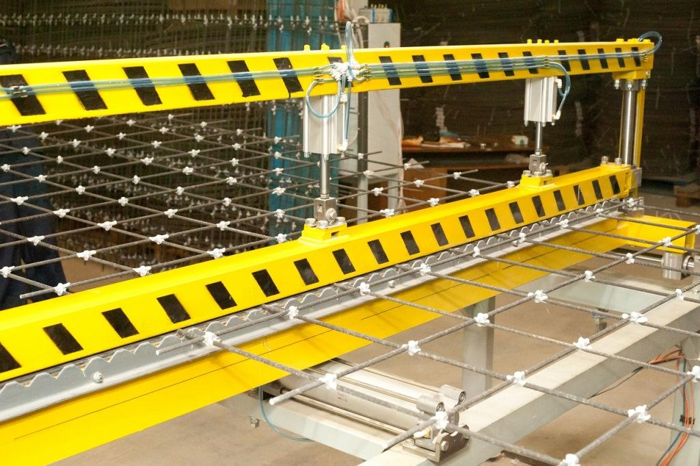
Предназначена для армирования бетонных конструкций взамен обычной металлической арматуры.
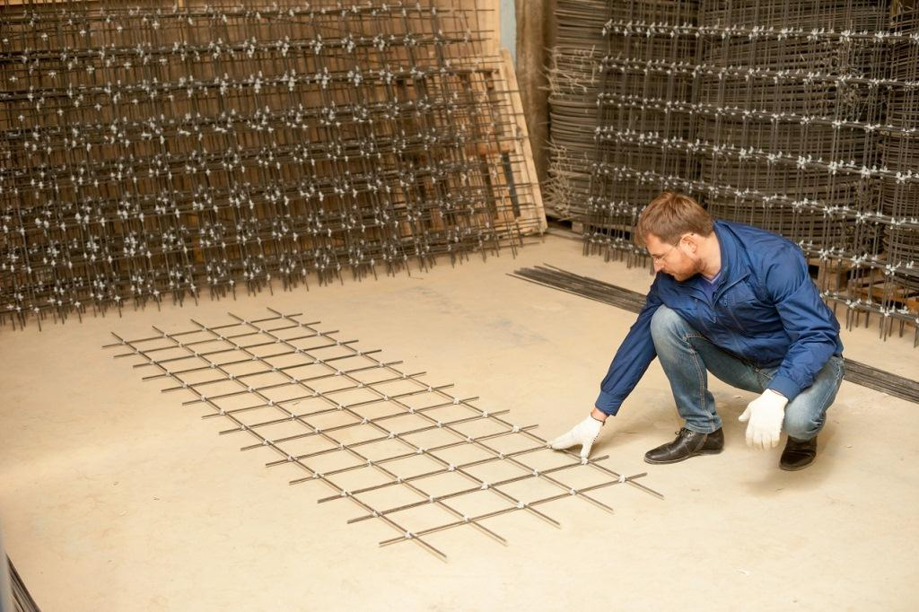
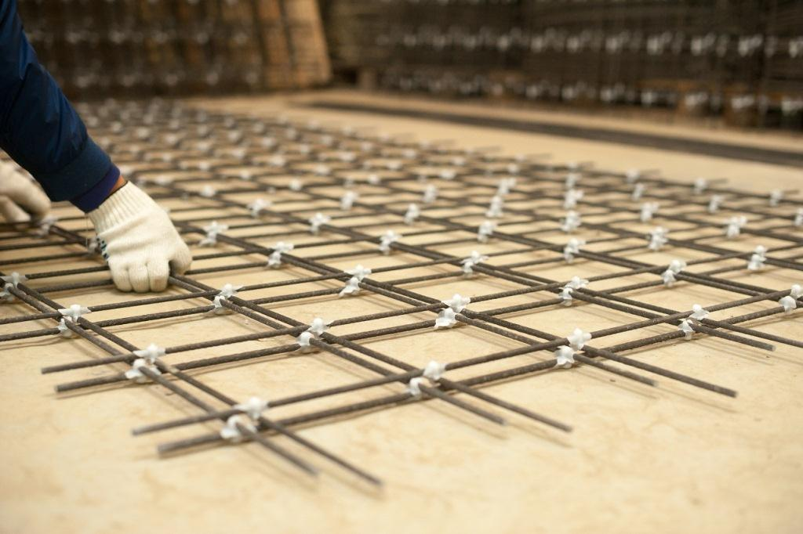

Сетки больших размеров ячейкой 150х150, 200х200.
Стандартные размеры карты: по ширине 1750 мм, 2000 мм, 2200 мм; по длине 3000 мм, 4000 мм, 6000 мм.
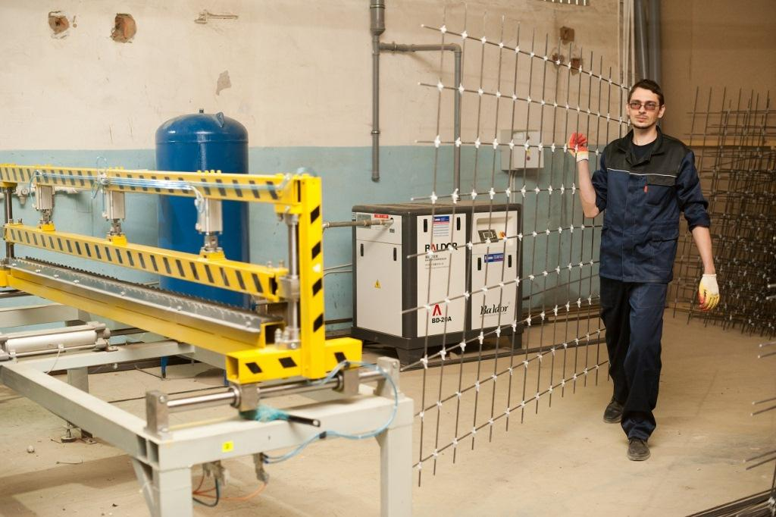
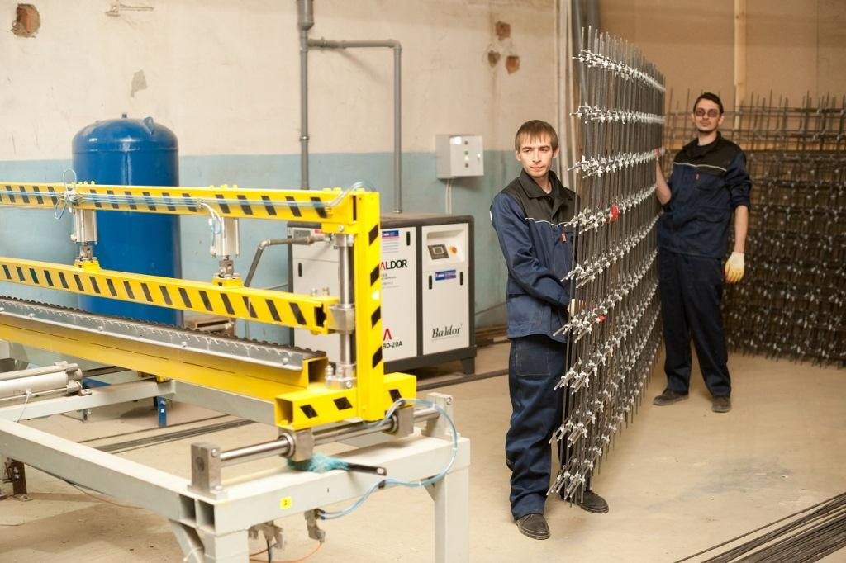

на 25% дешевле
в 9 раз легче металла
ее не нужно вязать

Диаметр стержня,мм | Ячейка, мм | Цена, р./м² с НДС
6 | 150х150 | Звоните
8 | 150х150 | Звоните
10 | 150х150 | Звоните
6 | 200х200 | Звоните
8 | 200х200 | Звоните
10 | 200х200 | Звоните

Конструкция оборудования и сетки запатентованы ООО «ККМ». Продукция соответствует ГОСТ 31938-2012 и СП 63.13330.2012. Не имеет аналогов в России и за рубежом.
